# Rapport Exercices

Exercice 0: Tableau

Code source : (Voir exo0)

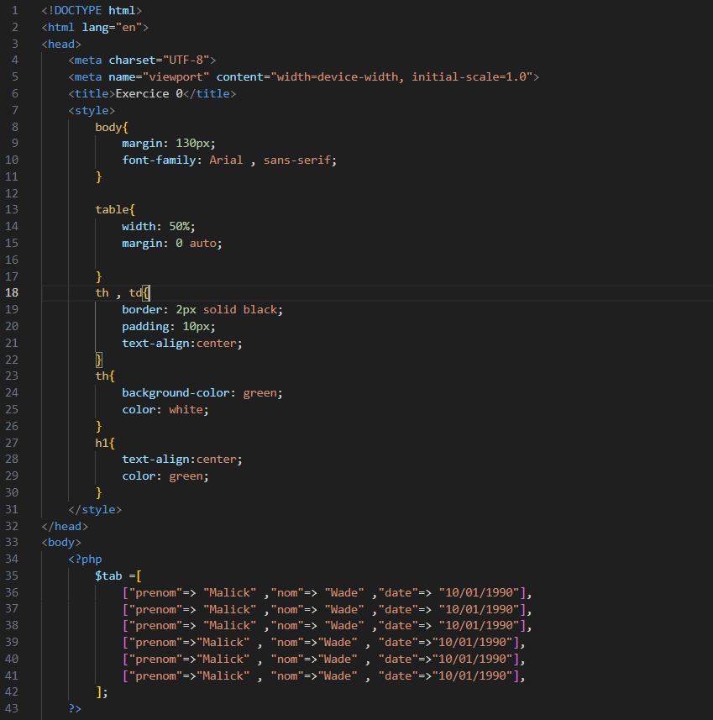

Résultat

Exercice1 : Tris

1. Tris par selection :

**Principe :**

Parcourt le tableau et construit progressivement une partie triée. À chaque itération, l’élément suivant est inséré à la bonne position dans la partie déjà triée, en décalant les éléments plus grands vers la droite.

Code source :

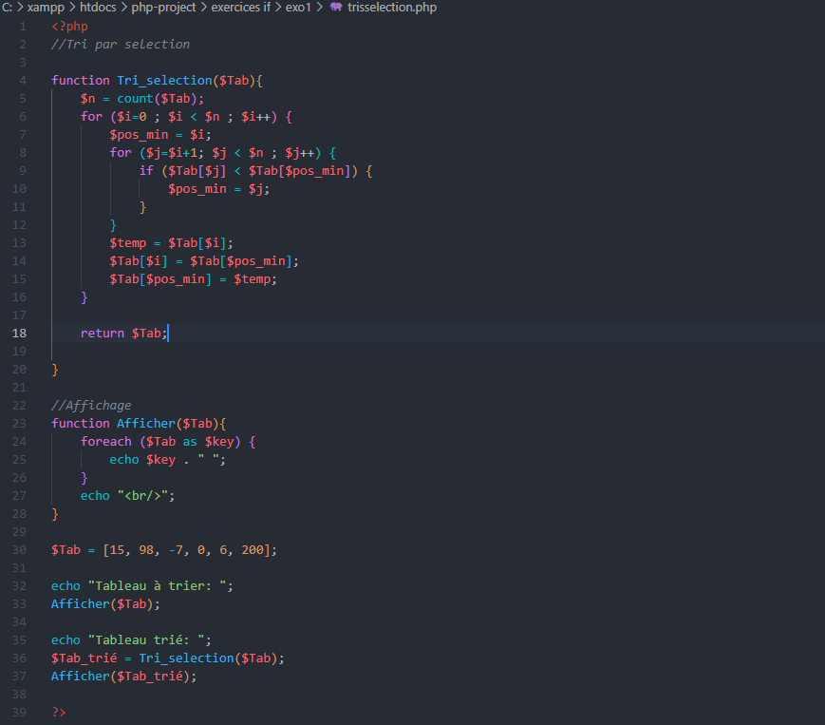

Résultat :

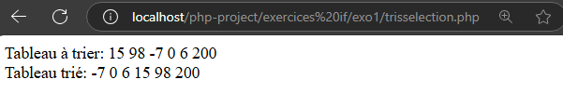

1. Tris par insertion :

**Principe :**

Repère l’élément minimum dans la partie non triée et l’échange avec l’élément de la position actuelle. La portion triée s’agrandit progressivement au fur et à mesure que les plus petits éléments se placent en début de tableau.

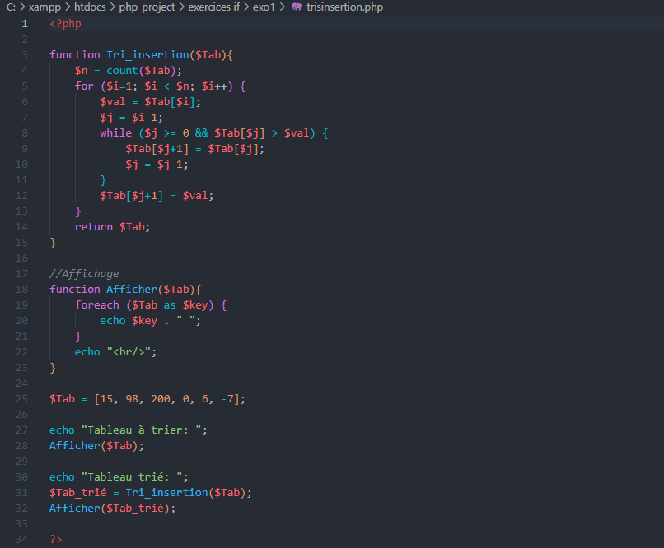

**Resultat :**

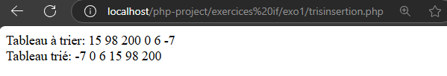

1. **Tris à bulle**

**Principe :**

Compare successivement les éléments adjacents et les échange si nécessaire. À chaque passage, le plus grand élément se déplace ("bulle") vers la fin du tableau. Le processus se répète jusqu’à l’absence d’échange.

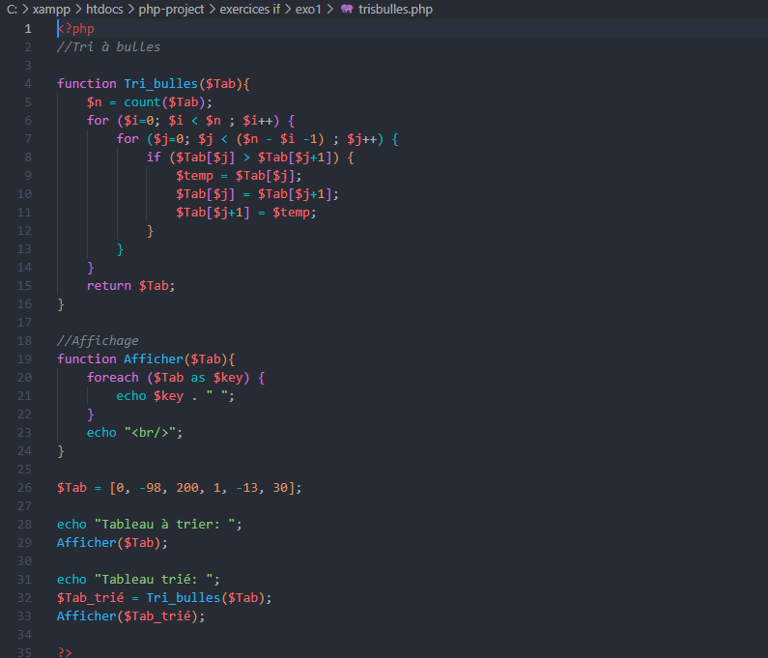

**Resultat :**

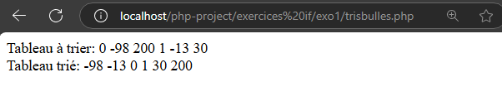

1. **Tris fusion**

**Principe :**

Divise récursivement le tableau en deux parties jusqu’à obtenir des sous-tableaux de taille 1, puis fusionne ces sous-tableaux de manière ordonnée. Cette méthode « diviser pour régner » garantit une bonne performance sur de grands ensembles de données.

**Resultat :**

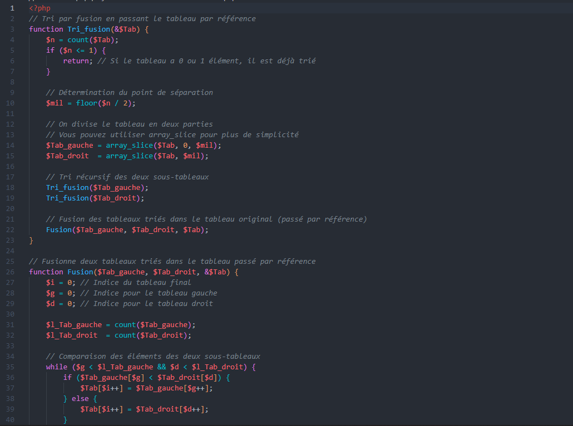

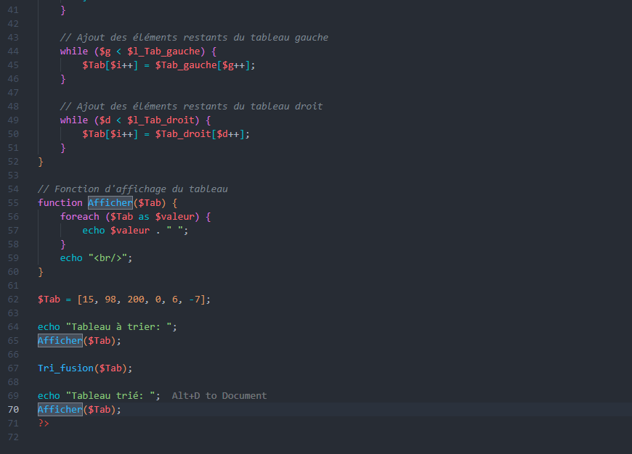

**Resultat :**

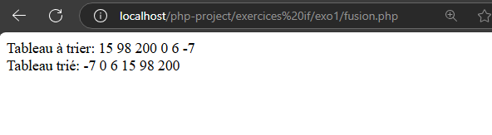

1. **Tris rapide**

**Principe :**

Sélectionne un pivot et divise le tableau en deux sous-tableaux : ceux inférieurs au pivot et ceux supérieurs. Chaque sous-tableau est trié récursivement. Le pivot se retrouve alors à sa position finale.

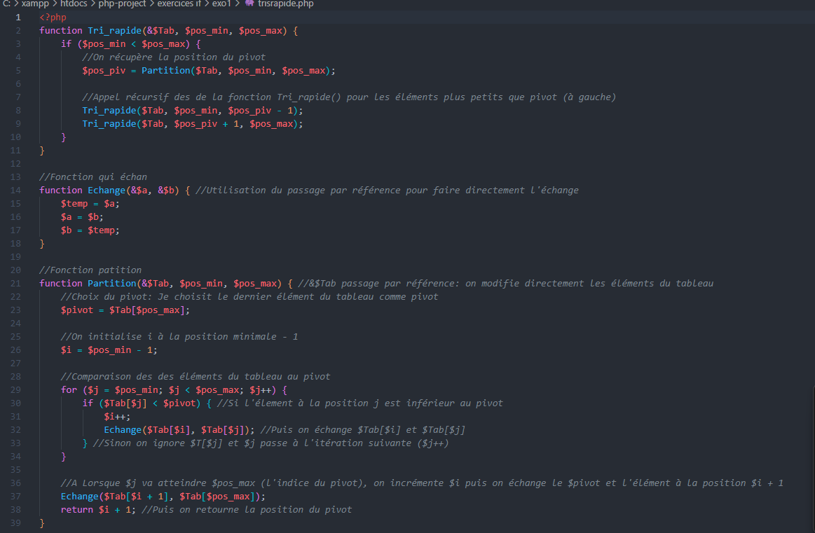

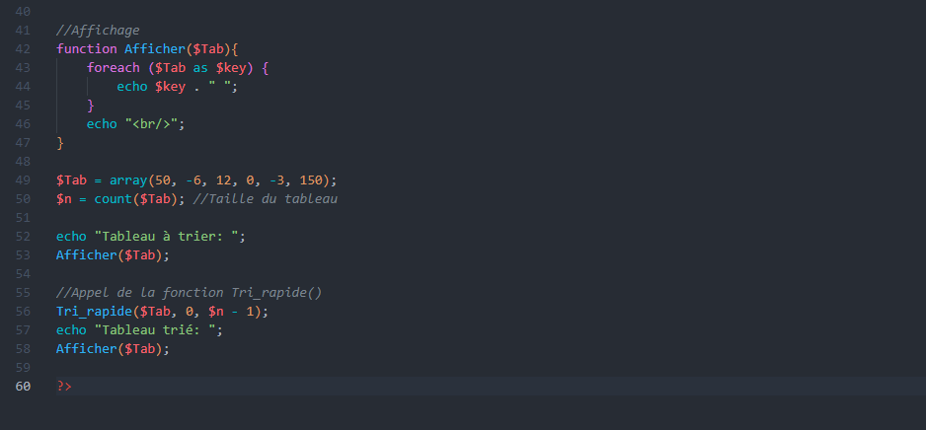

**Resultat**

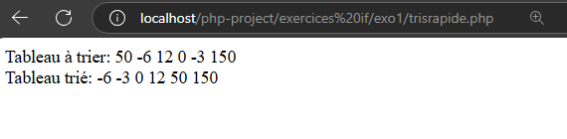

1. **Tris shell**

**Principe :**  
Améliore le tri par insertion en commençant par trier des éléments éloignés (avec un grand « gap ») puis en réduisant progressivement cet écart. Le tableau devient de plus en plus ordonné jusqu’au tri final par insertion.

1. **Tris par tas**

**Principe :**  
Transforme le tableau en un tas binaire (structure de type « heap ») où le plus grand (ou le plus petit) élément est à la racine. Ensuite, l’élément racine est échangé avec le dernier élément, et le tas est réajusté. Ce processus est répété jusqu’à ce que le tableau soit trié.

1. **Tris comptage**

**Principe :**  
Compte le nombre d’occurrences de chaque valeur dans une plage définie. Ces comptes servent ensuite à placer directement chaque élément dans sa position finale dans le tableau trié. Méthode non comparative, efficace pour des valeurs dans une plage limitée.

1. **Tris par casiers**

**Principe :**  
Répartit les éléments dans plusieurs "casiers" selon leur valeur. Chaque casier est trié individuellement (souvent avec un algorithme simple), puis les casiers sont concaténés pour former le tableau final trié. Idéal pour des données uniformément réparties.

1. **Tris radix**

**Principe :**  
Trie les nombres chiffre par chiffre, en commençant généralement par le chiffre le moins significatif. À chaque passe, un tri stable (comme le tri comptage) regroupe les éléments selon le chiffre examiné, ce qui permet de traiter efficacement des données à longueur fixe.

**Exercices 3 : Regeneration de formulaire**

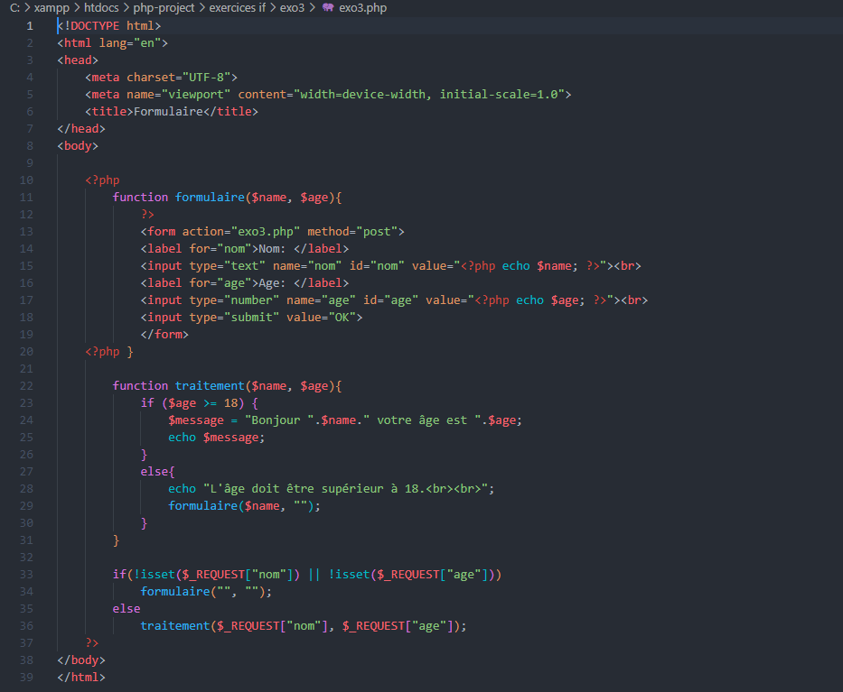

**Resultat :**

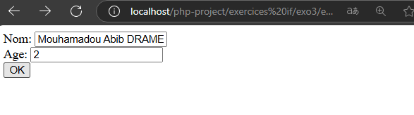

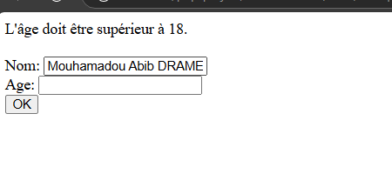

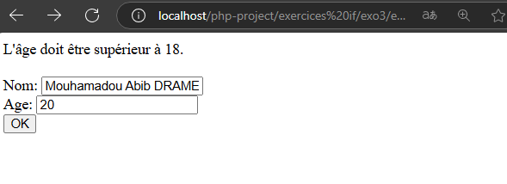

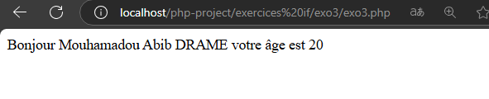

**Exercice 4 : Session**

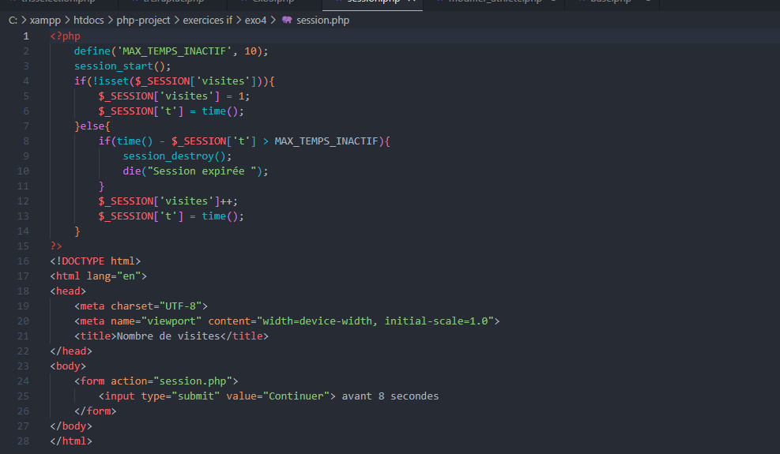

**Resultat :**

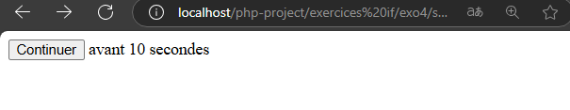

**Si par exemple l’utilisateur attends 10 seconde sans cliquer sur continuer il lui dit session expiree**

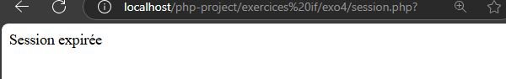

**Exercices : gestion des fichiers**

**classe.php**

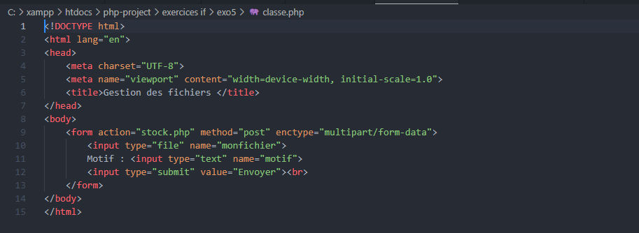

**stock.php**

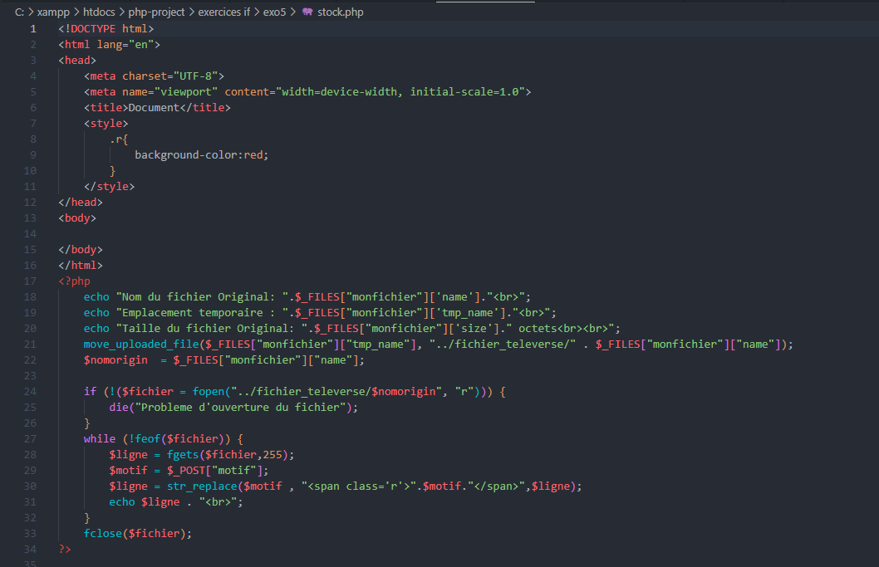

**Resultats :**

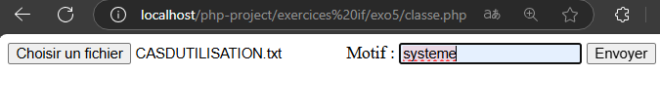

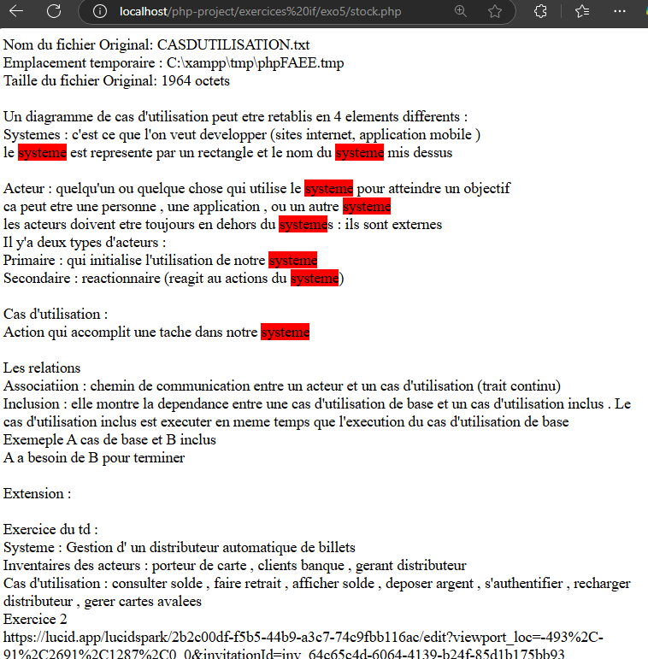

**Exercice : Base de donnees**

Partir à la fin du fichier AP5(Page 131,132,133), rechercher le programme, le tester

Créer une base de données du nom de messites. Avec PHPMyAdmin Créer une table de relation site avec comme attribut code, nom, url, description. Insérer des lignes des sites. Adapter le code aux pages cités ci-dessus et exécuter les.

* Creation de la base de donnée

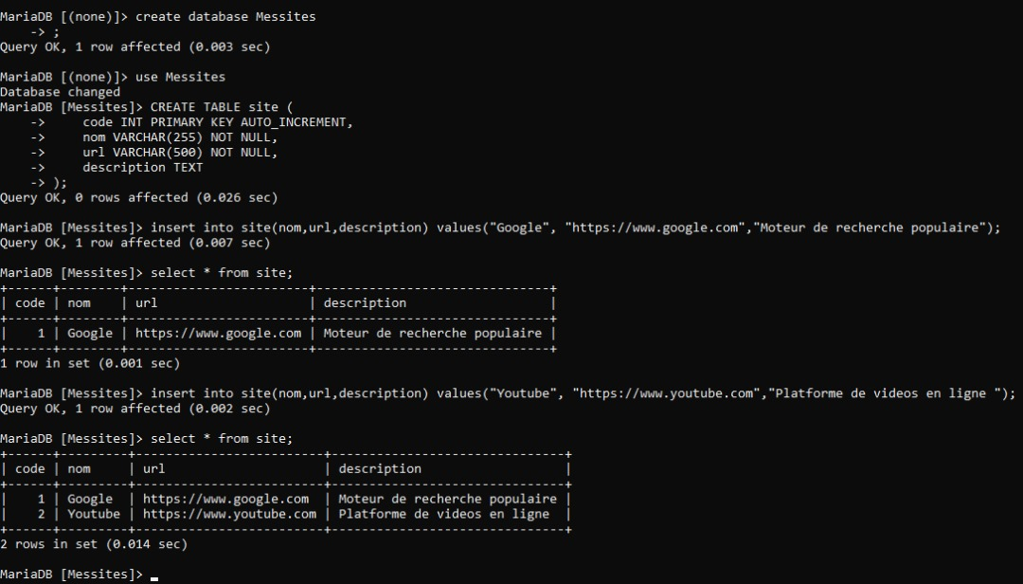

* Le code

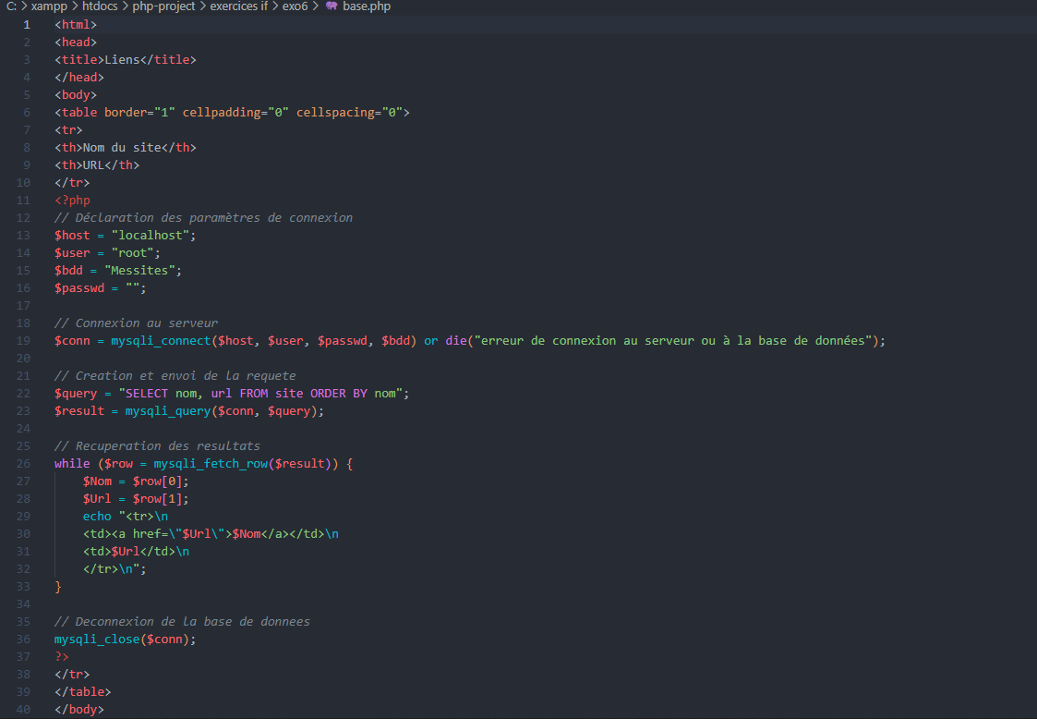



* Resultat

